Приёмы работы по устранению оптической дислексии у первоклассников с общим недоразвитием речи.
Обобщение опыта работы учителя-логопеда МОУ « СОШ № 51»
Барашикой Наталии Викторовны.
Дислексия – частичное специфическое нарушение процесса чтения, проявляющееся в повторяющихся ошибках стойкого характера, обусловленное несформированностью высших психических функций.
Этот недуг, порой называемый "словесной слепотой", связывают с пониженной активностью мозга в определенной зоне левого полушария. Дислексией страдают от 5 до 12% людей.
Виды ошибок при дислексии: побуквенное чтение, искажение звуко-слоговой структуры слова, которое проявляется в пропусках, добавлениях, перестановках звуков и слогов, нарушение понимания прочитанного, аграмматизмы при чтении, замены и смешения букв при чтении.
Виды дислексии
Фонематическая - недоразвитие функций фонематической системы. Ребенок смешивает на слух звуки (ц-с; с-ш; ж-ш).
Семантическая - нарушение понимания прочитанных слов, предложений, текста при технически правильном чтении.
Аграмматическая - изменение падежных окончаний и числа существительных («у товарищах»); неправильное согласование в роде, числе и падеже существительного и прилагательного («интересное сказка»); изменение окончаний глаголов 3-го лица прошедшего времени.
Оптическая - трудности в различении сходных графических букв, замены, смешения букв в процессе чтения. (В-З, Т-Г; Р-Ь; П-Н-И).
Мнестическая - трудности усвоения букв. Ребенок не знает, какая буква соответствует тому или иному звуку (пропуски звуков, их замены, нарушение последовательности звуков).
Тактильная дислексия наблюдается у слепых детей. В ее основе лежат трудности в тактильной дифференциации букв азбуки Брайля.
Алексия – полная неспособность или потеря способности овладения процессом чтения.
Причины дислексии:
Органическое повреждение корковых зон ГМ, участвующих в процессе чтения и письма
Задержка в созревании этих зон и нарушение их функционирования
Длительные соматические заболевания детей в ранний период их развития
Неблагоприятные внешние факторы (неправильная речь окружающих, недостаточное внимание к развитию речи ребёнка в семье, двуязычие, недостаточность речевых контактов, неблагоприятная семейная обстановка)
Дислексия может возникнуть в результате общего недоразвития всех компонентов языка – фонетико-фонематического и лексико-грамматического.
При оптической дислексии наблюдаются трудности усвоения букв, замены, смешения букв в процессе чтения.
В основе оптической дислексии лежат трудности оптического и оптико-пространственного анализа, нарушения зрительного восприятия и памяти.
При устранении оптической дислексии проводится работа:
а) по формированию зрительного восприятия, узнавания формы, величины и цвета.
б) по развитию зрительной памяти.
в) по формированию пространственных представлений, зрительного анализа и синтеза.
Задания по развитию зрительного восприятия:
1. Назвать деревья, цветы, овощи, изображенные на картинках.
2. Назвать контурное изображение предметов.
3. Назвать перечеркнутые контурные изображения.
4. Выделить контурные изображения, наложенные друг на друга.

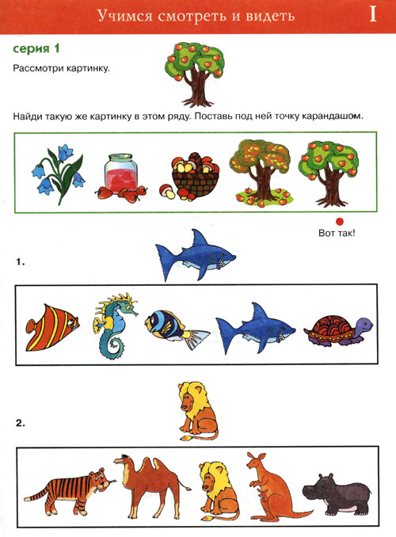

Игра» Найди, назови картинки, обведи каждую картинку разными цветами»

Игра» Найди, назови картинки»

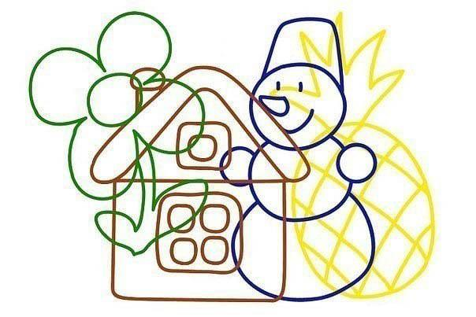

Игра» Найди, назови зачёркнутые картинки»

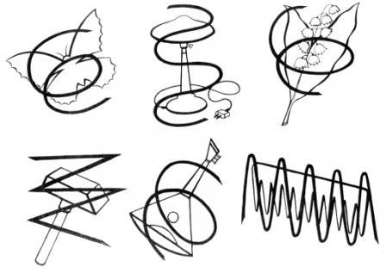

В процессе работы по развитию зрительного восприятия предлагаются задания на узнавание букв:
1. Найти букву среди ряда других букв.
2. Прочитай буквы, выполненные разным шрифтом (печатным и рукописным).
3. Назови или напиши буквы, перечеркнутые дополнительными линиями.
4. Определи буквы в неправильном положении.
5. Обведи контуры букв.
6. Добавь недостающий элемент буквы.
7. Выдели буквы, наложенные друг на друга (написать или назвать).
8.Скложи букву из элементов;
9.Переделай одну букву в другую;
10.Вылепи букву из пластилина;
11.Напиши букву в воздухе;
12.Вырежи букву из бумаги или картона;

Игра « Узнай и прочитай буквы»
Ученику необходимо узнать и прочитать буквы, написанные разным шрифтом.
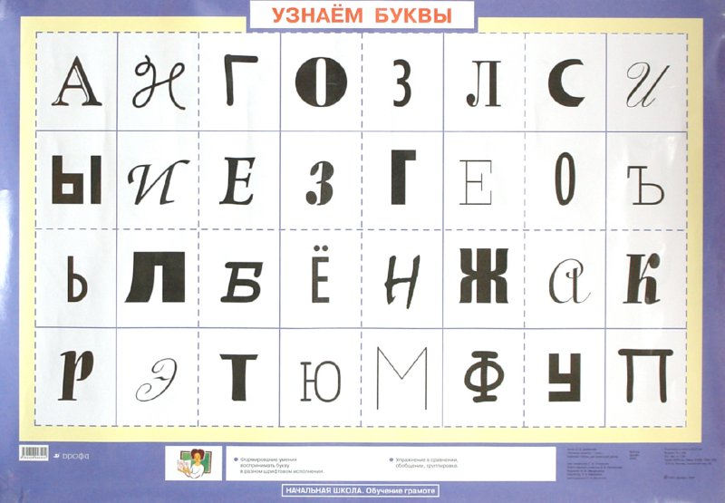

Игра « Путаница».
Необходимо найти и прочитать все буквы».
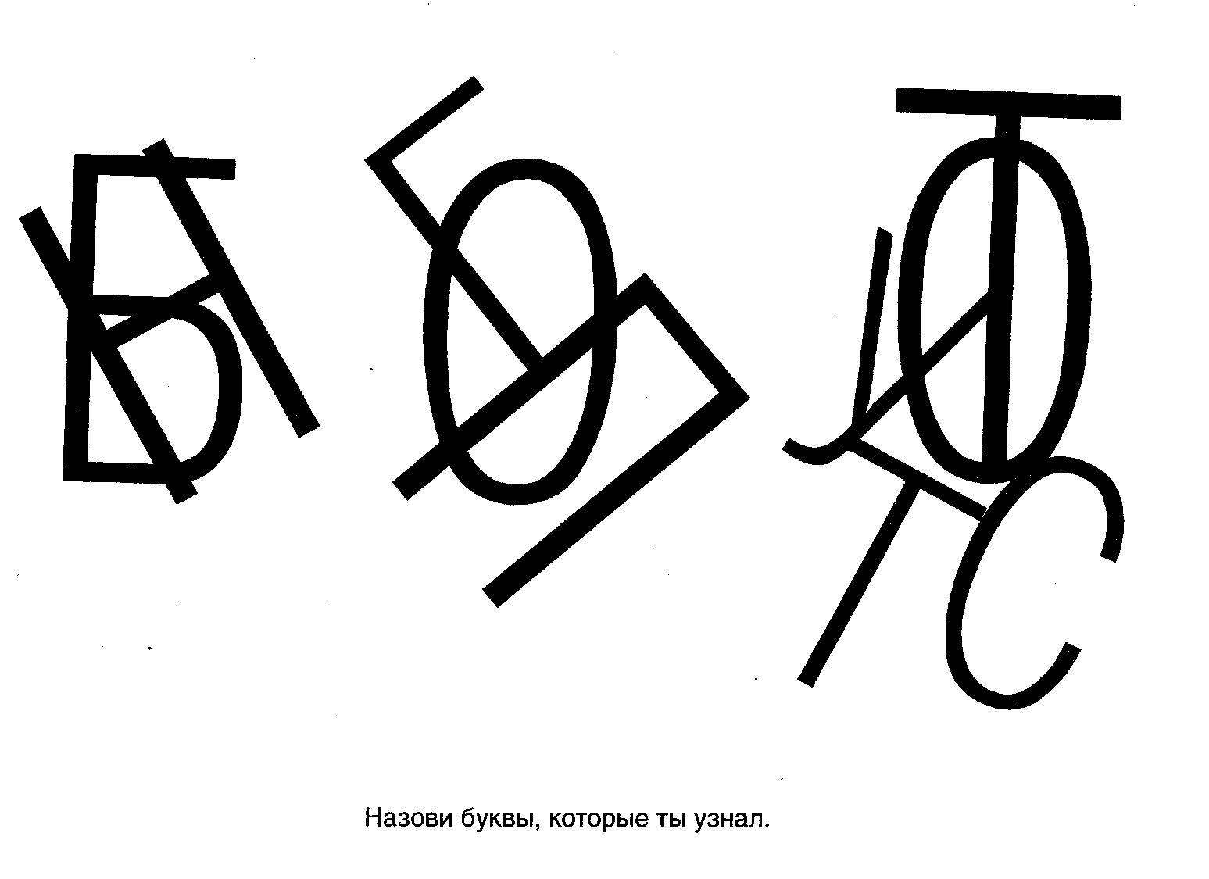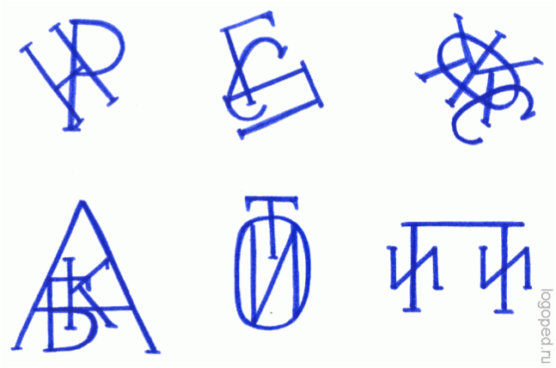
Игра « Изобрази букву». Необходимо придумать и выложить букву их продуктов питания».
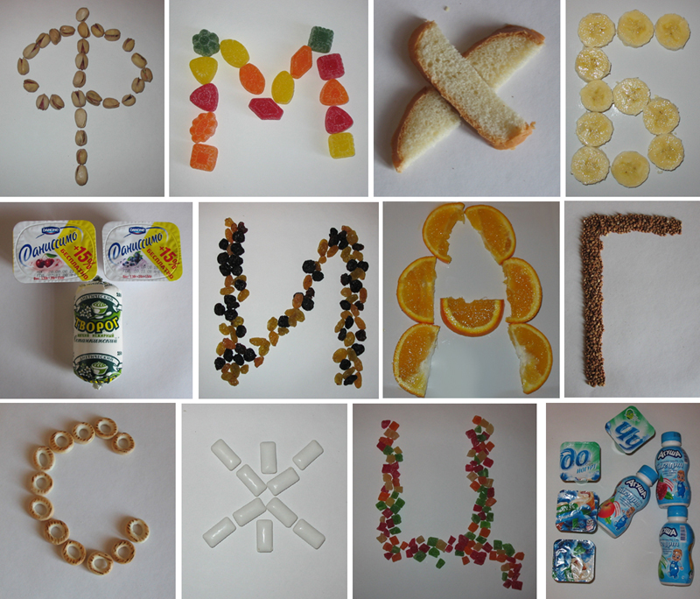

Игра «Найди, узнай, прочитай, раскрась букву»
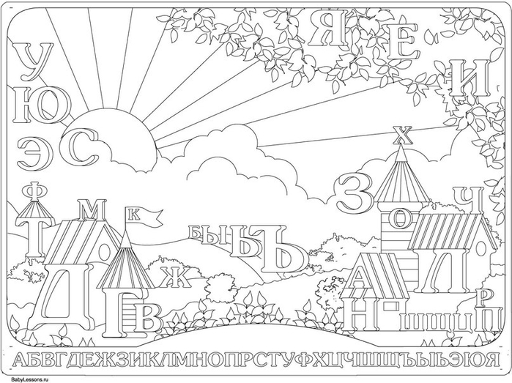

Игра» Найди, прочитай, покажи, обведи пальчиком правильную букву»
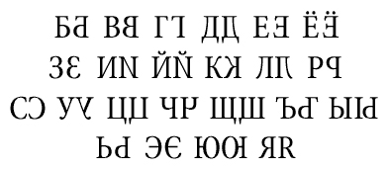

Игра» Прочитай, сравни буквы, назови элементы, из которых они состоят»
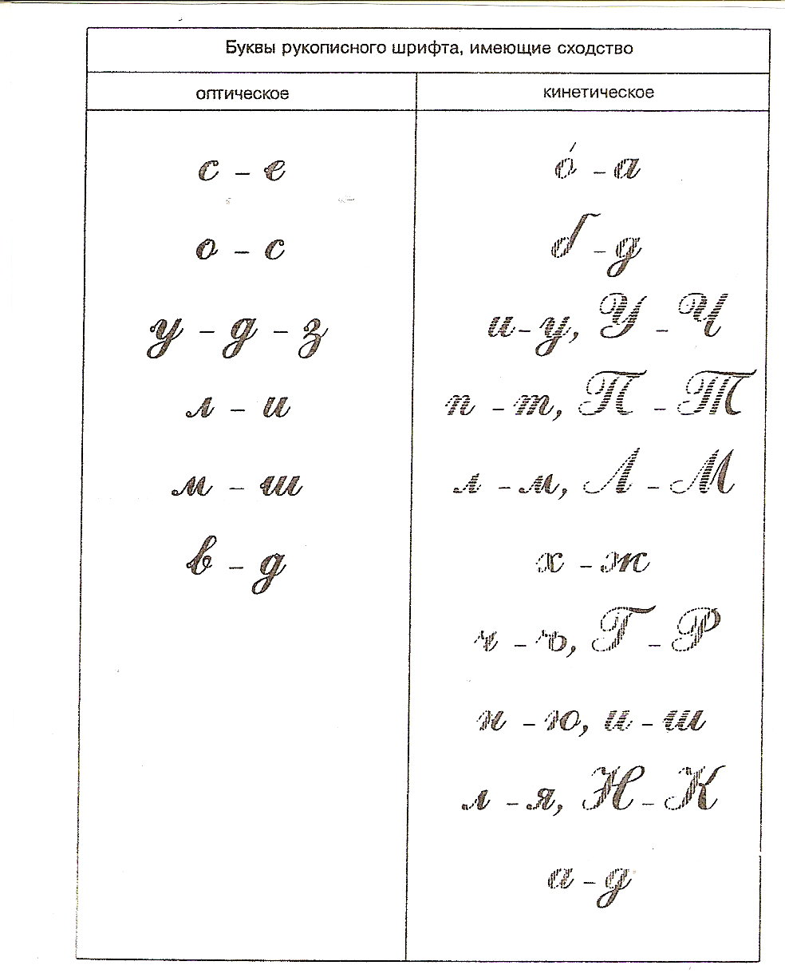

Игра» Нади и прочитай слова»
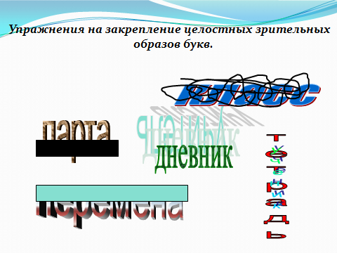Игра «Найди, прочитай буквы, придумай с ними слова»
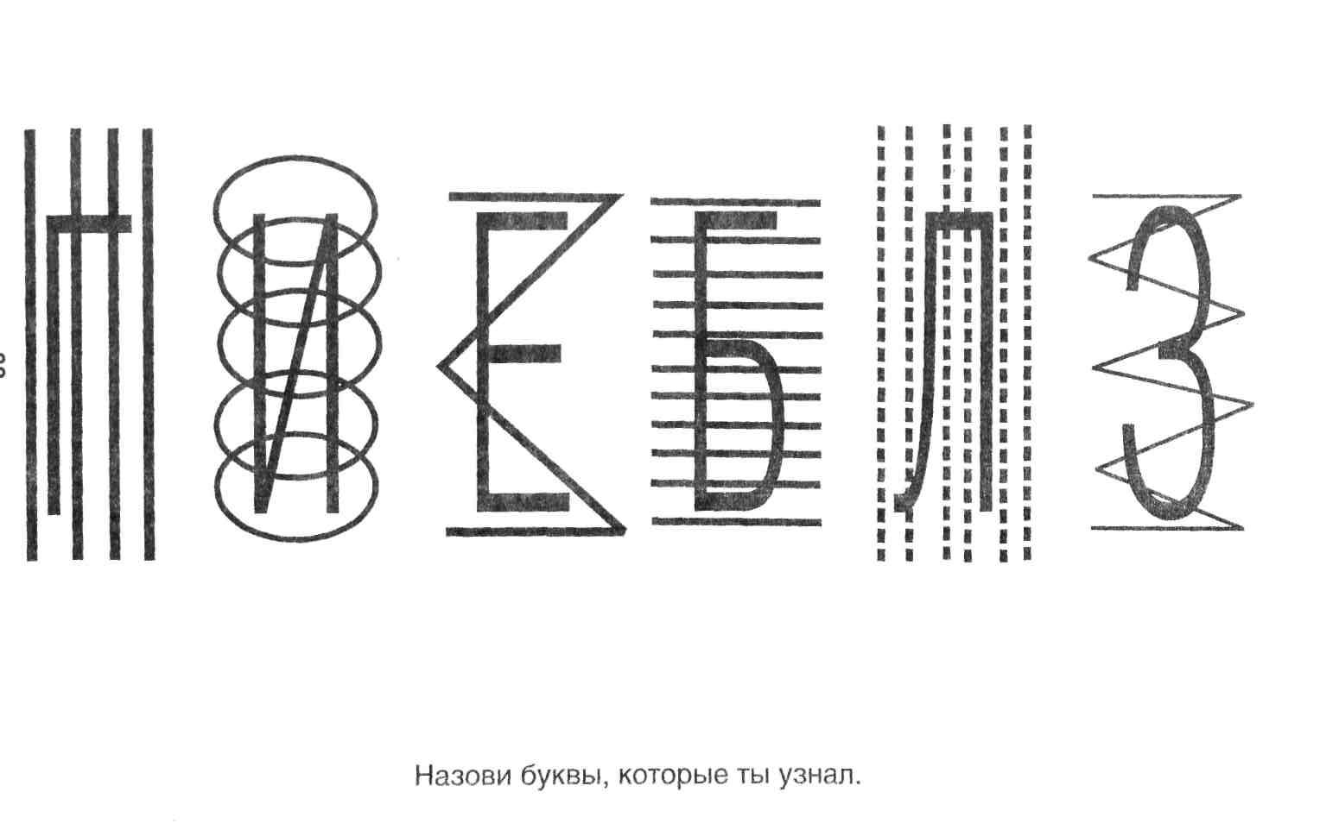
Игра» Рассмотри картинку, найди на ней букву Ц, покажи её»

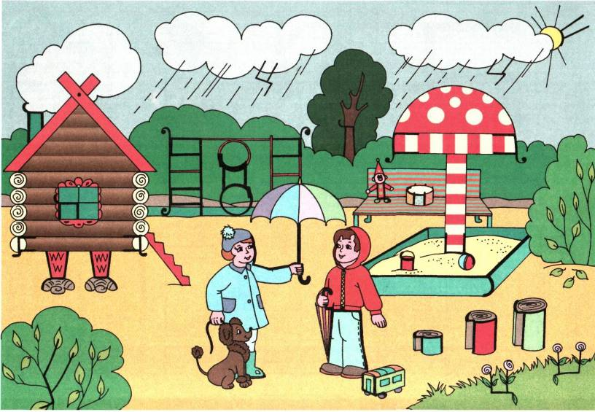

Развитие зрительной памяти.
С целью развития зрительной памяти используются следующие виды работ:
1.Игра "Чего не стало?". На столе раскладываются 5 - 6 игрушек. Дети должны запомнить их. Затем логопед убирает одну, а дети должны отгадать, какой игрушки не стало.
2.Игра « Запомни». Дети запоминают 4 - 5 картинок, затем отбирают их среди других 8 - 10 картинок.
3. Игра "Что изменилось?". Логопед раскладывает 4 - 5 картинок, дети запоминают последовательность расположения. Затем логопед незаметно меняет их расположение. Ученики должны сказать, что изменилось и восстановить первоначальное их расположение.
При устранении оптической дислексии логопеду необходимо научить детей:
1)Различать правые и левые части тела (показать правой рукой левый глаз, левое ухо, правую ногу; показать левой рукой правый глаз, правое ухо, левую ногу и т.д.)

2) Ориентироваться в окружающем пространстве ("Покажи, какой предмет находится справа от тебя, слева"; выполнить действие: "Положи книгу справа, слева от себя»)

3) Понимать и употреблять предложные конструкции, обозначающие пространственные отношения (Положи книгу перед собой, слева от нее положи карандаш, справа - ручку" и т.д.)
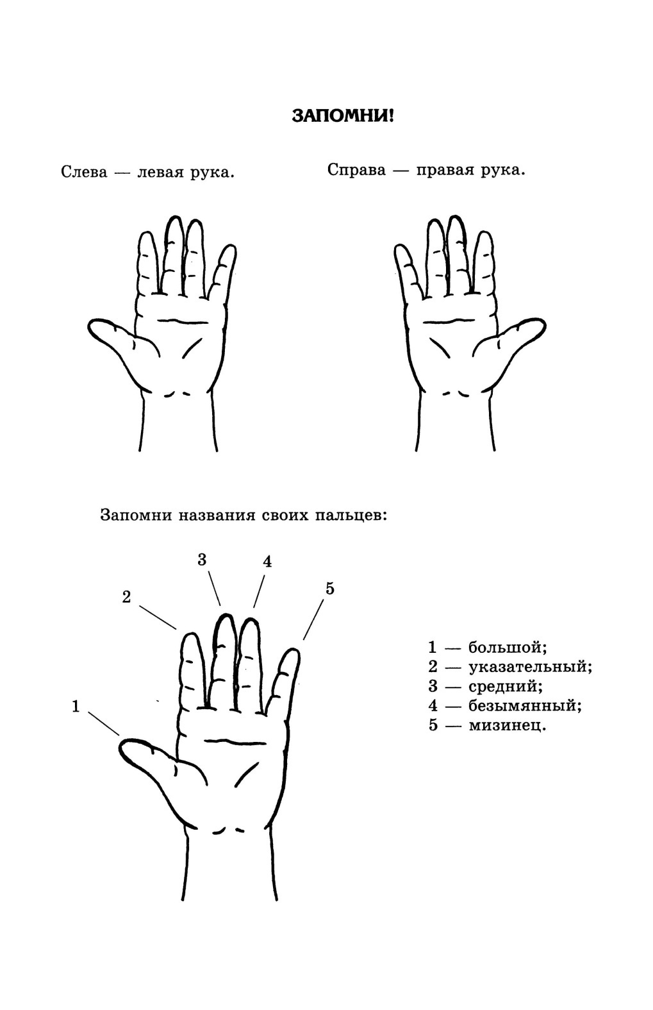

Большое место при устранении оптической дислексии занимает работа над уточнением и дифференциацией оптических образов смешиваемых букв.
Для лучшего усвоения буква соотносится с каким-либо сходным предметом или изображением: О с обручем, З. со змеей, Ж с жуком, П. с перекладиной, У с ушами.
Используются различные загадки о буквах, например:
Два колышка наискосок,
А между ними поясок. (А)

- Приём «Пальчиковая азбука» заключается в выполнении букв из пальцев.
Он включает в себя следующие виды заданий:
-построение буквы вместе с логопедом;
-сравнение пальчиковой буквы с образцом;
-построение буквы из пальцев без образца;
-построение ребёнком своего варианта буквы;
- отгадывание буквы, построенной другим ребенком.
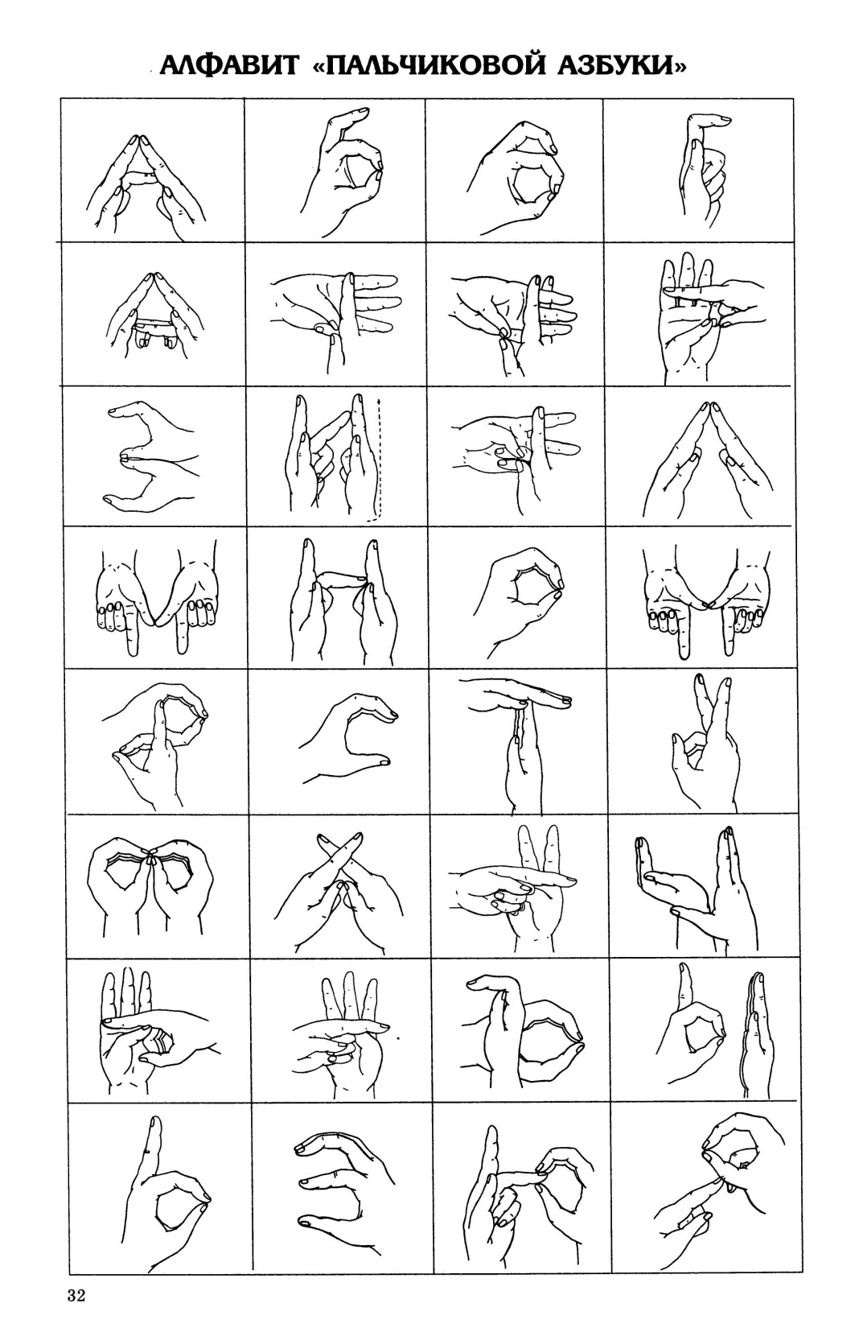
Запоминанию образа буквы помогает её описание в стихотворной форме.
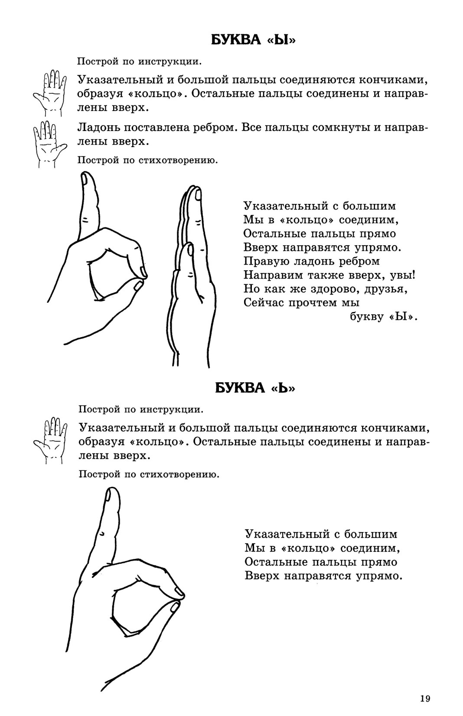

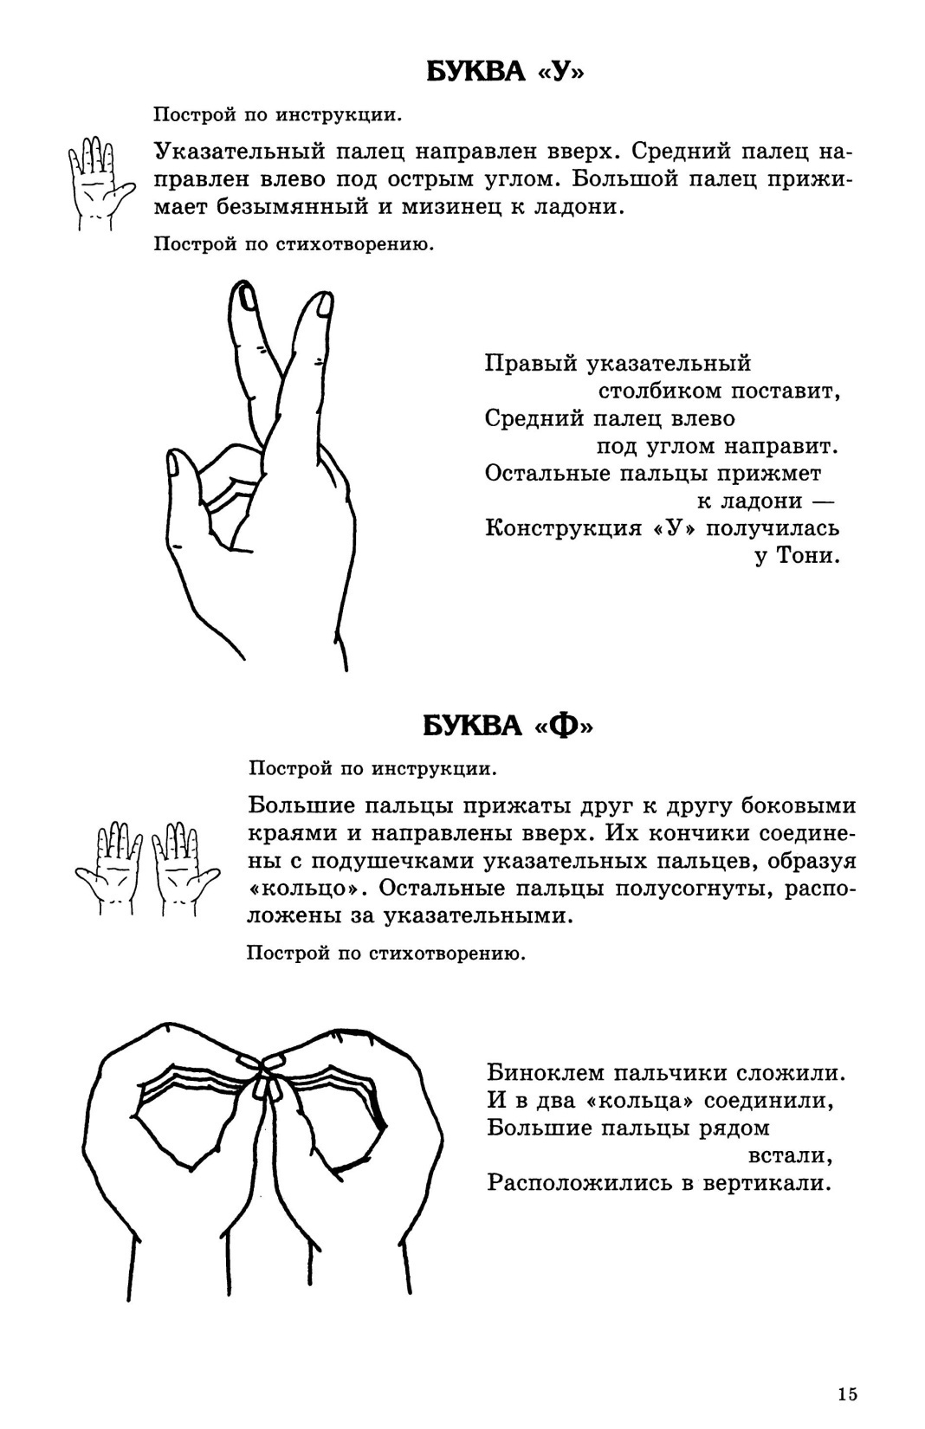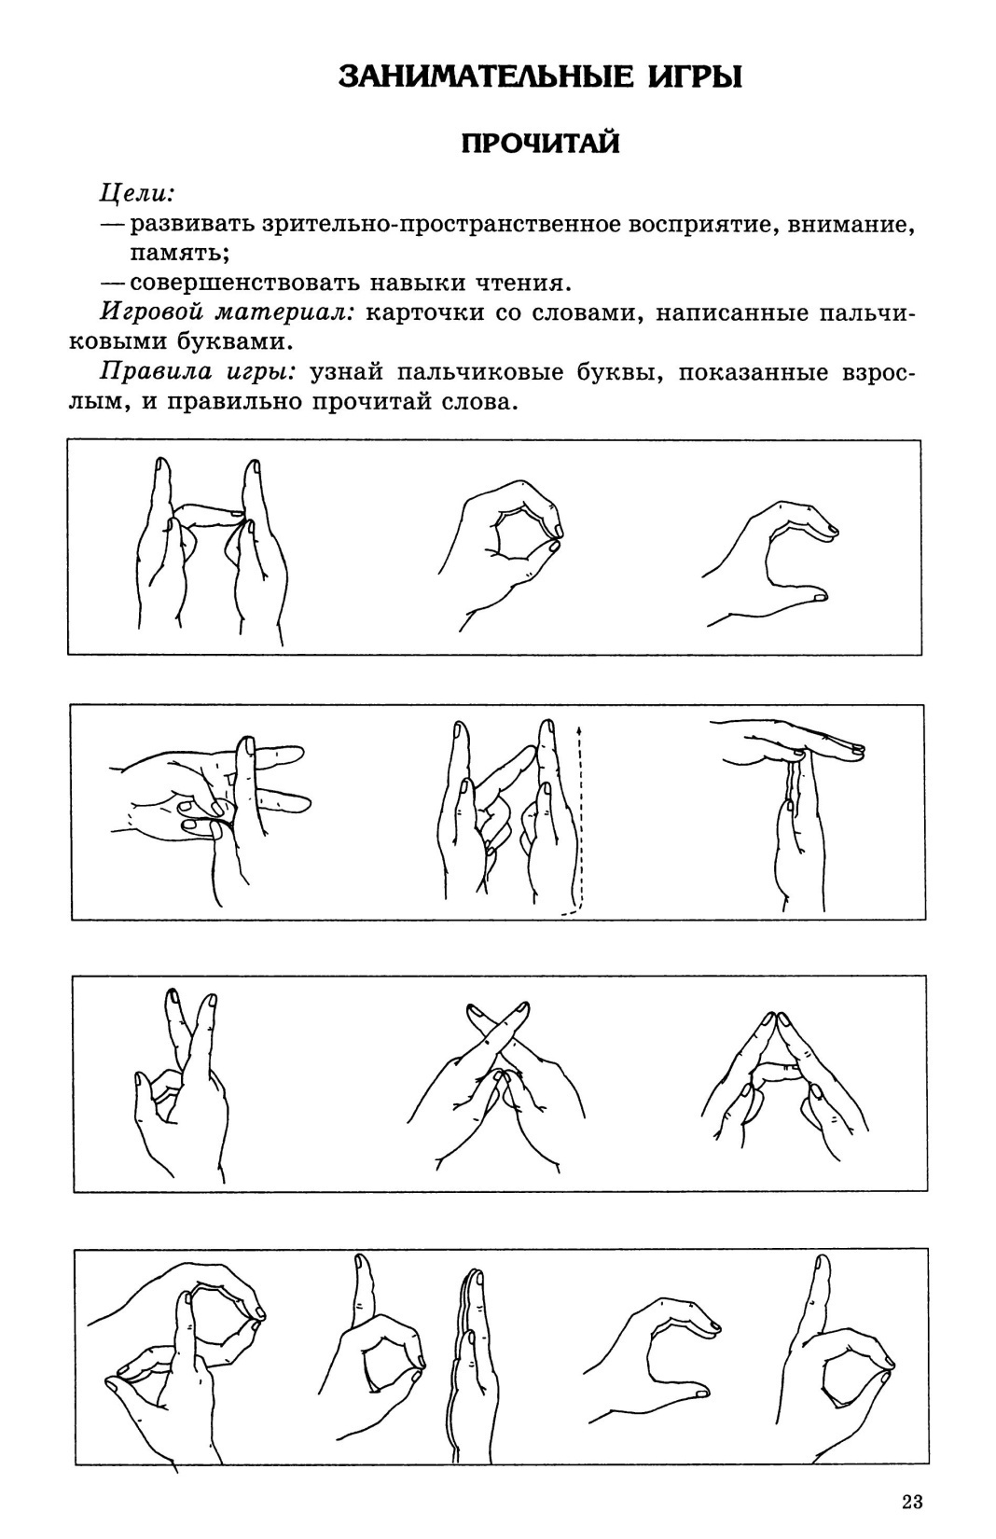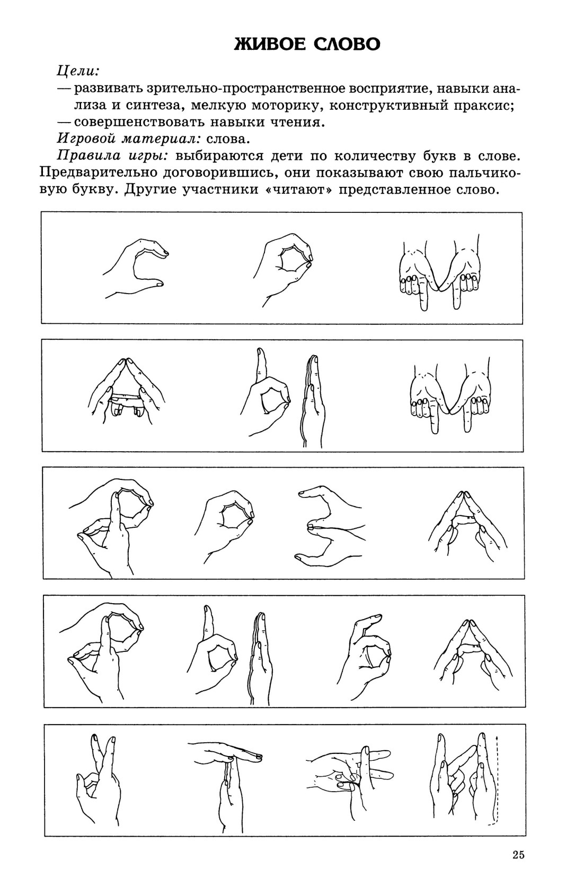
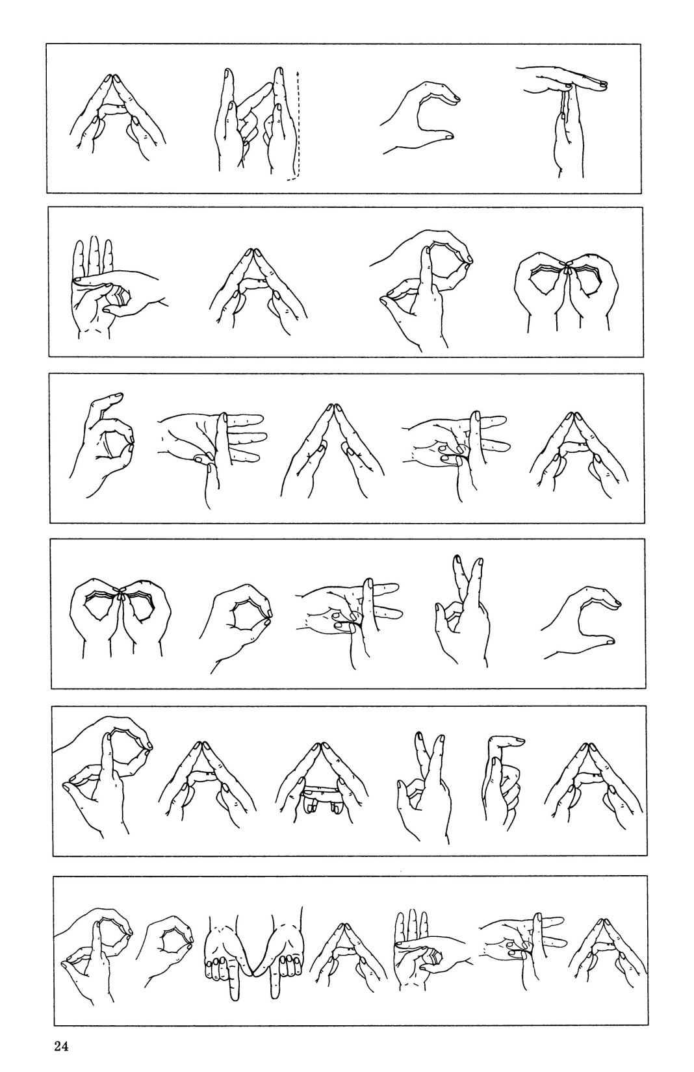
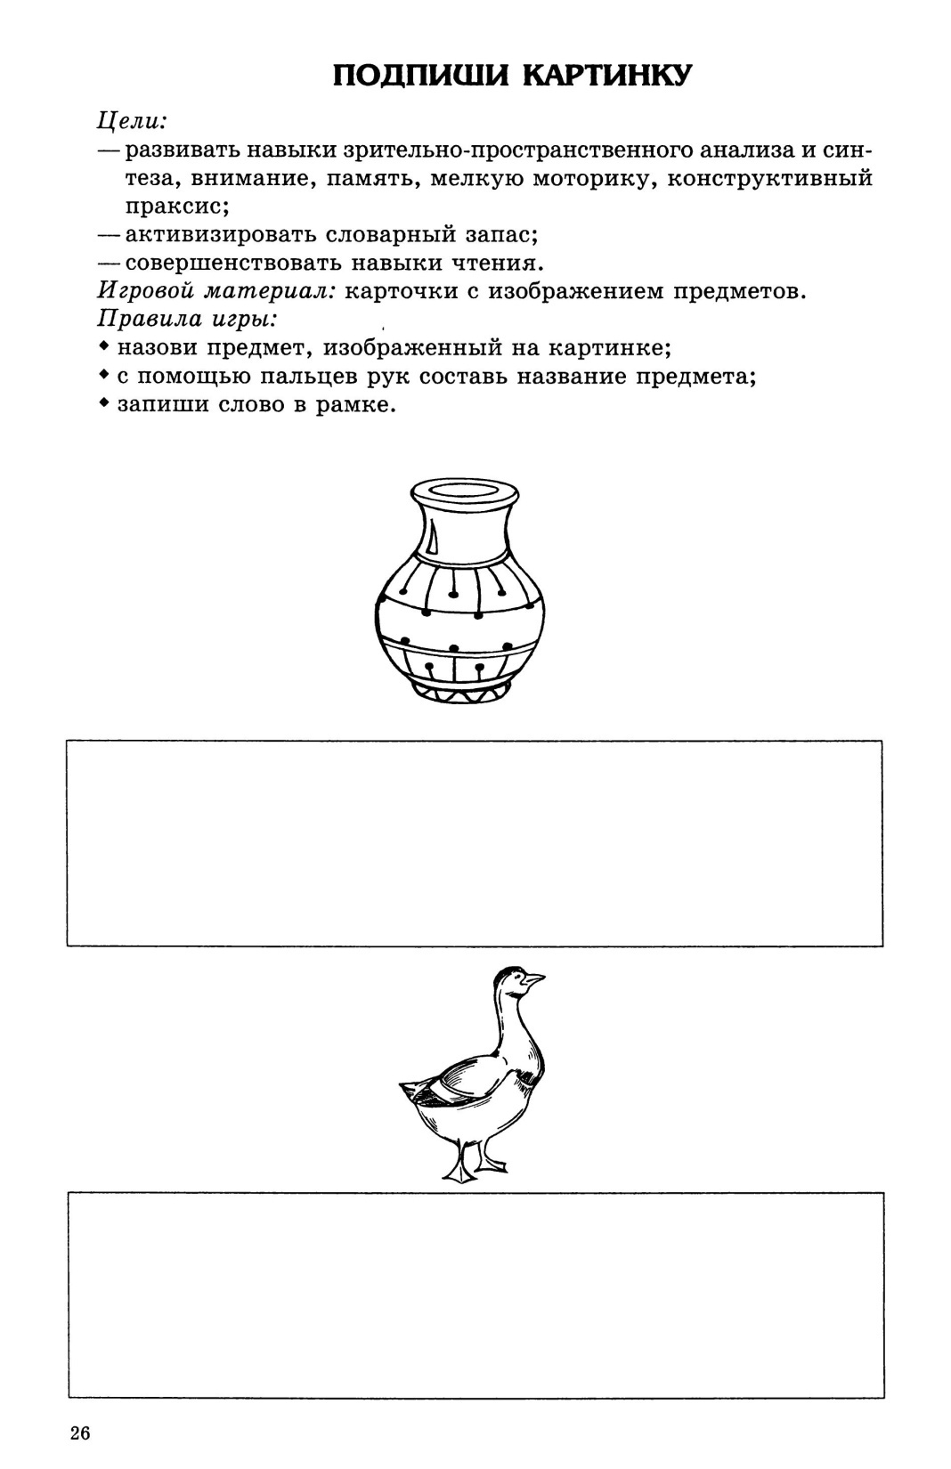

Различение смешиваемых букв проводится в следующей последовательности: дифференциация изолированных букв, букв в слогах, в словах, в предложениях, в тексте.
Коррекции оптической дислексии способствует работа со слоговыми таблицами:
1. Прочитать слоги, которые начинаются с гласной буквы, с согласной буквы;
2. Найти и прочитать слоги, в которых есть мягкие согласные;
3. Прочитать слог, в котором есть заданная буква, например, буква А или Ш;
4. Прочитать 1, 7, 5 строчку или столбик;
5. Найти, прочитать заданный слог и придумать с ним слово и т.д.
Коррекции оптической дислексии способствуют игра» Разгадай ребус, запиши слово и придумай с ним предложение»
Тренировочные упражнения для отработки навыка и техники чтения.
- “Буксир-1”
Суть упражнения “Буксир” заключается в чтении в паре. Взрослый читает “про себя” и пальцем следит по книге. А ребенок читает вслух, но по пальцу взрослого. Таким образом, он должен поспевать за его чтением.
- “Буксир-2”
Заключается в одновременном чтении взрослого и ребенка вслух. Взрослый читает в пределах скорости ребенка, который должен подстроиться под его темп. Затем взрослый замолкает и продолжает читать “про себя”, ребенок следует его примеру. Затем снова идет чтение вслух. И если ребенок правильно “уловил” темп чтения, то “встретится” с ним на одном слове.

- Многократное чтение
Школьнику предлагается чтение в течение одной минуты. Ученик отмечает, до какого места он дочитал. Затем следует повторное чтение этого же отрывка текста. Естественно, что во второй раз он прочитал на несколько слов больше /кто-то на 2 слова, кто-то на 5, а кто-то на 15/. Увеличение темпа чтения вызывает положительные эмоции у ребенка, ему хочется читать еще раз. Однако более трех раз не следует этого делать! Избегайте утомления. Закрепите ситуацию успеха. Похвалите ребенка.
- Чтение в темпе скороговорки
Дети отрабатывают четкое и правильное, а главное – быстрое чтение текста. Окончания слов не должны “проглатываться” ребенком, а должны четко проговариваться. Упражнение длится не более 30 секунд.
- “Бросок – засечка”
Его цель – развитие зрительного умения ориентироваться в тексте.
Ребенок кладет руки на колени и начинает читать текст вслух по команде “Бросок”. Когда раздается команда “Засечка” читатель отрывает голову от книги, закрывает глаза и несколько секунд отдыхает, руки при этом остаются на коленях. По команде “Бросок” ребенок должен отыскать глазами то место в книге, на котором он остановился и продолжить чтение вслух. Это упражнение может длиться около 5 минут.

- “Молния”
Ученик читает в привычной для него скорости, молча. По команде «Молния» начинает читать вслух в максимально ускоренном темпе от 20 секунд до 2 минут. Затем переходит на чтение, молча.
ВЫВОД:
Т.О. , систематическая дифференцированная логопедическая работа, направленная на развитие
- зрительного восприятия
- памяти
- пространственных представлений
- зрительного анализа и синтеза
способствует уменьшению количества ошибок при чтении, улучшает понимание прочитанного текста, способствует отработке навыка чтения, увеличивает её скорость, формирует навыки слогового анализа и синтеза.

